令和〇年〇月〇日
緊急時対応シミュレーション研修実施計画（案）
○○学校○○部

１ 目的
茨城県AED等の普及促進に関する条例に基づき、学校の教育活動中における心臓突然死の事故を防止するため、心肺蘇生・AEDに関する研修を行うことで、有事の際に躊躇なく迅速に対応できるようにする。
シミュレーション研修を通して、危機発生時の各職員の初動及び組織的な対応を確認し、緊急時にスムーズに対応できるようにする。

２ 日時 令和〇年〇月〇日（〇）〇〇：○○～〇〇：○○

３ 場所 ○○室

４ 準備物（研修方法に合わせて、必要なものを各学校で選択してください）
資料（紙、パワーポイントファイル）
タブレット端末、大型モニター、ホワイトボード
模造紙、付箋、ペン

５ 研修方法
①グループを作り役割分担をする。役割は以下の中から選択する。
・話合いの進行、まとめ、記録等 １名
・担任（授業者）第一発見者 １名
・隣、近くのクラスの担任（授業者） 複数可
・他の児童生徒 複数可
・職員室にいる職員 複数可
・管理職 ０～２名
・養護教諭 ０～２名

② 実際の場面を想定し、誰がどのように動くかを考える。ブレインストーミングの要領で必要事項を出し合い、１つの行動につき１枚の付箋に記入し、役割ごとに時系列に並べる。
この際、①模造紙＆付箋＆ペン ②https://www.sungrove.co.jp/google-jamboard/Google Jaｍboard(グーグルジャムボード) ③大きめに印刷したワークシート等 各学校で方法を選択してください。

③ パワーポイント資料（一次救命処置の流れ等）と、次頁の緊急時の対応例等を確認し、よりよい対応について協議を行う。

６ 事前の準備
・
・
事例の案（青文字は出題するときは伏せてください。）
事例１（当該児童生徒の胸に、他者の肘が当たったことによる心室細動＝心停止）
11月下旬、５校時体育の授業中に、運動場でサッカーをしていた。
突然１人の児童生徒がその場に倒れ込んだ。
声をかけるが、いびきのような呼吸をしており、反応があるかどうか判断できない。

事例２（心室細動＝心停止 運動時に心停止になる確率は平常時の約17倍）
１月中旬、５校時体育の授業中に、長距離走をしていた。
突然１人の児童生徒が、ゴール直前に倒れ込んだ。

事例３（心室細動＝心停止 運動時に心停止になる確率は平常時の約17倍）
１月中旬、５校時体育の授業中に、長距離走をしていた。
外周道路を走っていた児童生徒が、倒れた。

事例４（食べ物がのどに詰まることによる窒息。間もなくして心停止。窒息には人工呼吸を含めた心肺蘇生が有効。異物除去の方法は要確認。）
給食の時間に、１人の児童生徒が食べ物を喉に詰まらせ、苦しそうにしている。
顔色が悪く、声を出すことができない。声を掛けているうちに、その場に倒れ込んでしまう。

事例５（食物アレルギーのアナフィラキシーショック。胸骨圧迫（人工呼吸）・AEDだけでなく、エピペンを必ず使用する。）

給食の時間に、１人の児童生徒が苦しそうにしている。
顔色が悪く、声を出すことができない。声を掛けているうちに、その場に倒れ込んでしまう。

（例）模造紙を使用するバージョン
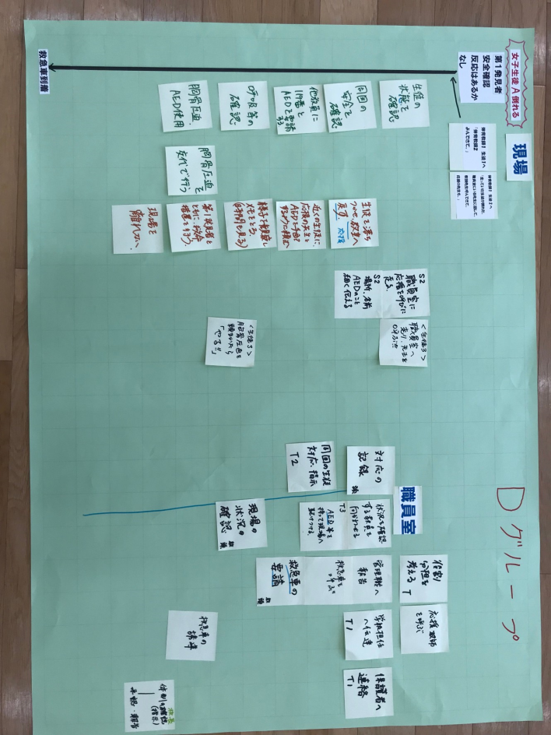
模造紙を使用する場合は、付箋以外の部分を
先に記入しておく。

（例）大きめに印刷したワークシート等を使用するバージョン
シュミレーション研修 記録用紙（例）
事例
〇想定される動き

 | 対応
 | 第一発見者 | 管理職 | 教職員A | 教職員B | 他の児童生徒

